

Samacharviswa English, Hindi, Gujarati News agency

UDYAM-GJ-01-0352095 (M0) 8128121059 & 9427027256

તા.08-08-2026

મેટાને સરકારની સ્પષ્ટ ચેતવણી: ડીપફેક મુદ્દે કડક કાર્યવાહી કરો અથવા જવાબદારી માટે તૈયાર રહો!
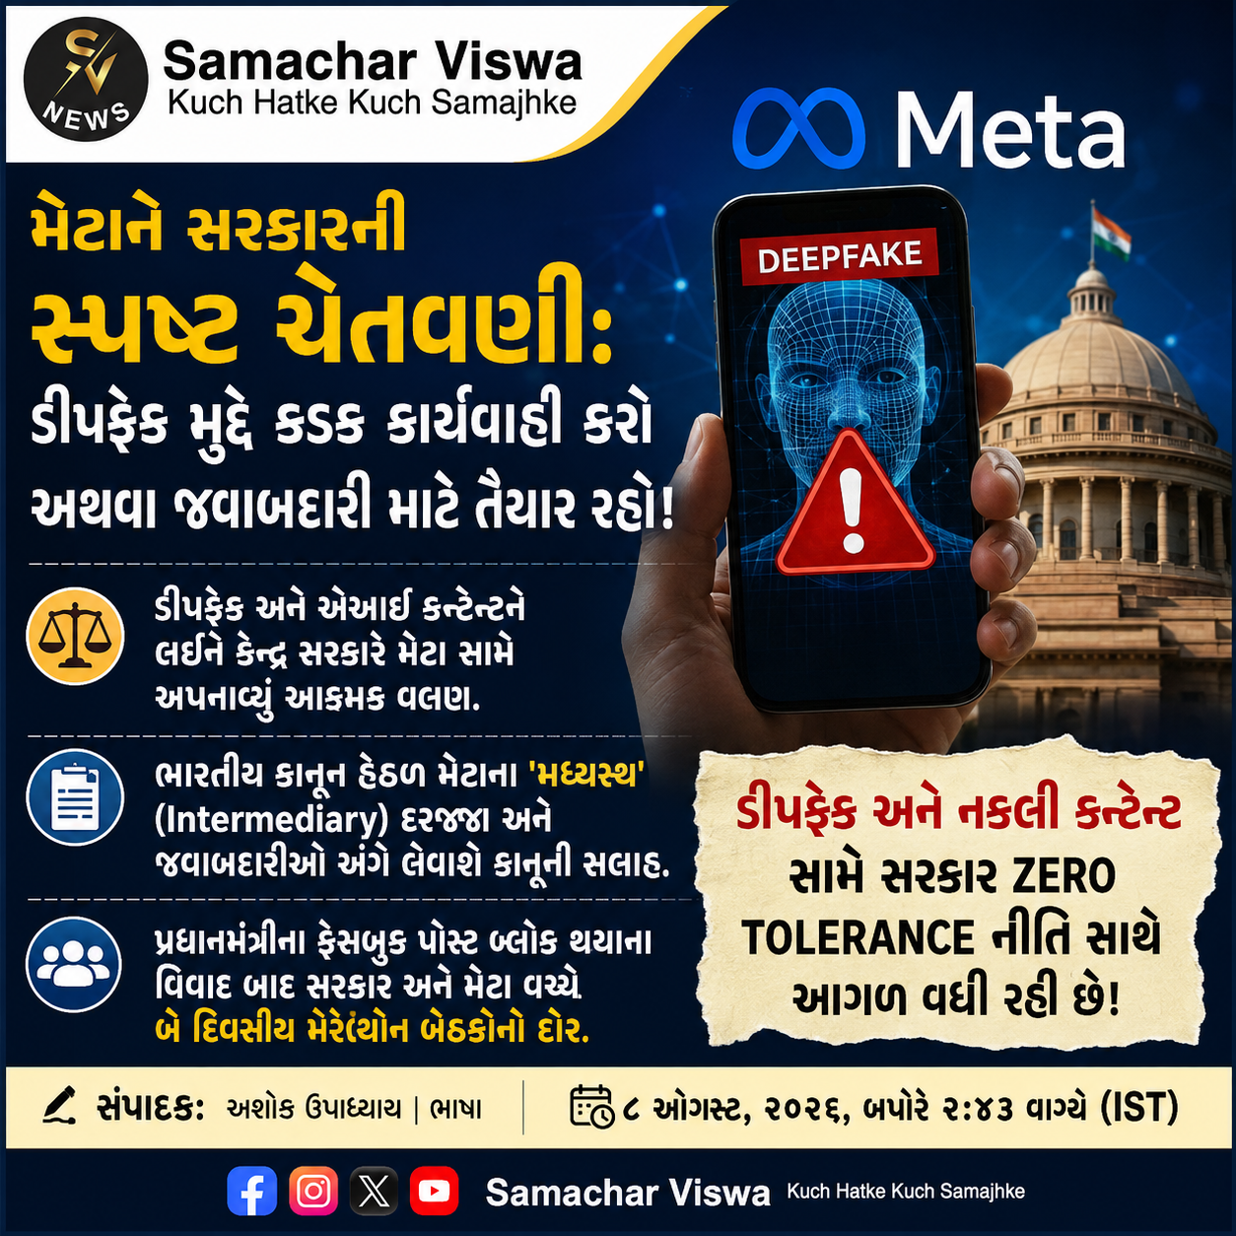
- ડીપફેક અને એઆઈ કન્ટેન્ટને લઈને કેન્દ્ર સરકારે મેટા સામે અપનાવ્યું આક્રમક વલણ.
- ભારતીય કાનૂન હેઠળ મેટાના ‘મધ્યસ્થ’ (Intermediary) દરજ્જા અને જવાબદારીઓ અંગે લેવાશે કાનૂની સલાહ.
- પ્રધાનમંત્રીના ફેસબુક પોસ્ટ બ્લોક થયાના વિવાદ બાદ સરકાર અને મેટા વચ્ચે બે દિવસીય મેરેથોન બેઠકોનો દોર.

એસવીએન.નવી દિલ્હી
ટેક્નોલોજી દિગ્ગજ કંપની મેટા (Meta) પર સોશિયલ મીડિયા પર વધી રહેલા ડીપફેક (Deepfake) અને નકલી કન્ટેન્ટને નાથવા માટે કેન્દ્ર સરકારે ભારે દબાણ વધાર્યું છે. કંપની સાથે થયેલી ઉચ્ચસ્તરીય બેઠકોના પરિણામોની સમીક્ષા કર્યા બાદ, સરકાર હવે ભારતીય કાયદાઓ હેઠળ કંપનીની કાનૂની જવાબદારીઓ અને તેના મધ્યસ્થ દરજ્જા અંગે વકીલો અને નિષ્ણાતોની કાનૂની સલાહ મેળવી રહી છે.

સરકારની કડક નજર અને ‘મધ્યસ્થ’ દરજ્જા પર સવાલો:
સૂત્રોના જણાવ્યા અનુસાર, મૂળ મુદ્દો એ છે કે શું મેટા ભારતીય કાનૂન હેઠળ મધ્યસ્થો (Intermediaries) માટે નિર્ધારિત કાયદાકીય જોગવાઈઓનું પાલન કરી રહ્યું છે કે નહીં. સરકાર હવે માત્ર મેટા જ નહીં પરંતુ અન્ય ઓનલાઈન પ્લેટફોર્મને પણ સમન્સ પાઠવવાની તૈયારીમાં છે, જેથી તે ચકાસી શકાય કે તેઓ ખરેખર કાયદાની વ્યાખ્યામાં ‘મધ્યસ્થ’ તરીકે આવે છે કે નહીં.
જો કોઈ સોશિયલ મીડિયા પ્લેટફોર્મની અલ્ગોરિધમ અથવા ભલામણ પ્રણાલી (Recommendation System) એ નક્કી કરતી હોય કે યુઝર્સને કઈ સામગ્રી બતાવવી જોઈએ અને તેઓ પેઇડ કે પ્રમોટેડ કન્ટેન્ટને પ્રોત્સાહન આપે છે, તો તે સીધી રીતે ‘પ્રકાશન’ (Publishing) સમાન બની જાય છે. આવી સ્થિતિમાં, કંપનીઓ પોતાના પ્લેટફોર્મ પર પ્રસારિત થતી સામગ્રીની જવાબદારીમાંથી છટકી શકે નહીં અને તેમને તેની કાનૂની જવાબદારી સ્વીકારવી જ પડશે.

મેટા સાથે બે દિવસીય કડક પૂછપરછ અને ટેક્નિકલ ચર્ચા:
કેન્દ્ર સરકારે વૈશ્વિક ટેક્નોલોજી જાયન્ટ મેટાની ટીમ સાથે સતત બે દિવસ સુધી કડક પૂછપરછ કરી હતી, ત્યારબાદ ત્રીજા દિવસે પણ ટેક્નિકલ સ્તરે વિગતવાર ચર્ચા કરવામાં આવી હતી. આ બેઠકોમાં મુખ્યત્વે નીચેના ગંભીર મુદ્દાઓ પર ધ્યાન કેન્દ્રિત કરવામાં આવ્યું હતું:
- સોશિયલ મીડિયા પર બેફામ ફેલાતા ડીપફેક વીડિયો અને ફોટા.
- બાળ યૌન શોષણ સામગ્રી (CSAM) સામે રક્ષણાત્મક પગલાં.
- લેબલ વગરનું આર્ટિફિશિયલ ઇન્ટેલિજન્સ (AI-generated) જનરેટેડ કન્ટેન્ટ.

પીએમ મોદીની પોસ્ટ બ્લોક થવાનો વિવાદ:
ઉલ્લેખનીય છે કે સરકાર અને મેટા વચ્ચેની આ બેઠકોનો દોર તાજેતરમાં પ્રધાનમંત્રી નરેન્દ્ર મોદીની ફેસબુક પોસ્ટ પર અસ્થાયી રોક (બ્લોક) લગાવવાની ઘટના બાદ શરૂ થયો હતો. જોકે, બાદમાં મેટાએ આ ઘટનાને એઆઈ આધારિત ‘કન્ટેન્ટ ફિલ્ટર’ની ટેક્નિકલ ભૂલ ગણાવી હતી અને પોતાની ભૂલ સ્વીકારીને પીએમની પોસ્ટ તાત્કાલિક ધોરણે બહાલ કરી દીધી હતી તેમજ માફી પણ માંગી હતી. હવે આ સમગ્ર ઘટનાક્રમ બાદ સરકારે સ્પષ્ટ કર્યું છે કે ડીપફેક અને સુરક્ષાના મુદ્દે કોઈપણ પ્રકારની બેદરકારી ચલાવી લેવામાં આવશે નહીં.

AI મોડેલ IceBoost v2.0 એ દુનિયાના ગ્લેશિયરોનું રહસ્ય ખોલ્યું: ૭૪ વર્ષનું ટેન્શન ખતમ કર્યું
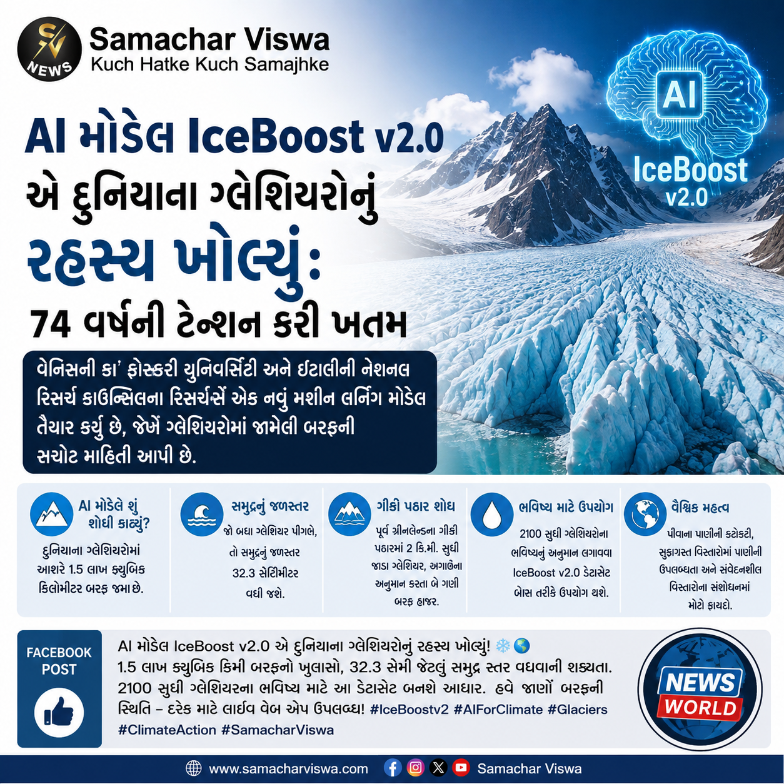
એસવીએન. વોશિંગ્ટન
વેનિસની કા’ ફોસ્કરી યુનિવર્સિટી અને ઇટાલીની નેશનલ રિસર્ચ કાઉન્સિલના રિસર્ચર્સે એક નવું મશીન લર્નિંગ મોડેલ તૈયાર કર્યું છે, જેણે ગ્લેશિયરોમાં જામેલી બરફની સચોટ માહિતી આપી છે.
દુનિયાના ગ્લેશિયરોમાં ક્યાં કેટલી બરફ જમા છે, તે સવાલના જવાબ સુધી પહોંચવામાં રિસર્ચર્સ હંમેશાં મતમતાંતર ધરાવતા હતા. હવે આ અસંભવ જેવા કામને આર્ટિફિશિયલ ઇન્ટેલિજન્સ (AI) દ્વારા સંભવ બનાવવામાં આવ્યું છે. એઆઈ દ્વારા તૈયાર કરાયેલા ડેટાને રિસર્ચર્સ પણ અત્યંત સચોટ માની રહ્યા છે, જેથી આગામી ૭૪ વર્ષ સુધી ગ્લેશિયરોના ભવિષ્યનું અનુમાન લગાવવા માટે આ એઆઈ ડેટાસેટનો બેઝ તરીકે ઉપયોગ કરવામાં આવશે.

કોણે મેળવી આ સફળતા?
એક રિપોર્ટ અનુસાર, વેનિસની કા’ ફોસ્કરી યુનિવર્સિટી અને ઇટાલીની નેશનલ રિસર્ચ કાઉન્સિલના સંશોધકોએ સાથે મળીને IceBoost v2.0 નામનું એક નવું મશીન લર્નિંગ મોડેલ તૈયાર કર્યું છે. આ એઆઈ મોડેલે દુનિયાભરના ગ્લેશિયરોની જાડાઈ અને તેમના કુલ કદ (વોલ્યુમ)નો અત્યાર સુધીનો સૌથી સચોટ નકશો તૈયાર કર્યો છે.

AI એ આ કામ કેવી રીતે પૂરું કર્યું?
પારંપારિક ફિઝિક્સ મોડેલ બનાવવાને બદલે સંશોધકોએ એઆઈ મોડેલને ડાયરેક્ટ રિયલ ડેટાથી શીખવા માટે ટ્રેન કર્યું છે. IceBoost v2.0 ને દુનિયાભરના ગ્લેશિયરોની જાડાઈના ૭૦ લાખથી વધુ માપો પર ટ્રેન કરવામાં આવ્યું છે.
આ એઆઈ મોડેલે જમીનનો ઢાળ, બનાવટ, બરફની ગતિ (વેલોસિટી) અને તાપમાન જેવા ૨૬ અલગ-અલગ માનકોને જોડીને દરેક ગ્લેશિયરમાં બરફની જાડાઈનો અંદાજ મેળવ્યો છે. એવો દાવો કરવામાં આવી રહ્યો છે કે જૂની પદ્ધતિઓની સરખામણીમાં આ એઆઈ મોડેલ ૪૦ ટકાથી વધુ સચોટ પરિણામ આપી રહ્યું છે.

AI મોડેલે શું શોધી કાઢ્યું?
એઆઈ મોડેલ દ્વારા જાણવા મળ્યું છે કે અન્ટાર્કટિકા અને ગ્રીનલેન્ડની મુખ્ય બરફની ચાદરોને બાદ કરતા દુનિયાના ગ્લેશિયરોમાં આશરે ૧.૫ લાખ ક્યુબિક કિલોમીટર બરફ જમા છે. જો આ બધા ગ્લેશિયરો સંપૂર્ણપણે પીગળી જાય, તો દુનિયાભરમાં સમુદ્રનું જળસ્તર ૩૨.૩ સેન્ટિમીટર વધી જશે.
પૂર્વ ગ્રીનલેન્ડના ‘ગીકી પઠાર’માં ગ્લેશિયરો ૨ કિલોમીટર સુધી જાડા છે. એઆઈ મોડેલે શોધી કાઢ્યું છે કે અહીં અગાઉના અનુમાનોની તુલનામાં બે ગણી બરફ મોજૂદ છે.

આ શોધથી શું ફાયદા થશે?
ભૌતિકશાસ્ત્રના નિયમોના આધારે ગ્લેશિયરોને માપવા મુશ્કેલ હોય છે, કારણ કે ગ્લેશિયર સિસ્ટમ અત્યંત જટિલ છે. બીજી તરફ, એઆઈ મોડેલ ડેટા પર ટ્રેન થાય છે. આ શોધને યુએનની ક્લાઇમેટ ચેન્જ સંસ્થા IPCC નું સમર્થન પણ મળ્યું છે. વૈજ્ઞાનિકો વર્ષ ૨૧૦૦ સુધી ગ્લેશિયરોના ભવિષ્યનું અનુમાન લગાવવા માટે આ એઆઈ ડેટાસેટ એટલે કે IceBoost v2.0 નો જ બેઝ તરીકે ઉપયોગ કરશે.
દુનિયાભરમાં પીવાના પાણીની કટોકટી વધી રહી છે. આ એઆઈ મોડેલના કારણે ડ્રાય કે સુકાગ્રસ્ત વિસ્તારોમાં ભવિષ્યમાં શુદ્ધ પાણી કેટલું ઉપલબ્ધ હશે, તે જાણવામાં મોટી મદદ મળશે. આ ઉપરાંત, એઆઈએ હિમાલય, કારાકોરમ અને પાટાગોનીયા જેવા અત્યંત સંવેદનશીલ બરફના મેદાનો વિશે પણ ડેટા એકત્રિત કર્યો છે. સંશોધકોએ સામાન્ય લોકો અને વૈજ્ઞાનિકો માટે એક વેબ એપ પણ લાઈવ કરી છે, જેના દ્વારા કોઈપણ વ્યક્તિ ગ્લેશિયરમાં બરફની સ્થિતિ જોઈ શકે છે.

‘કેસી યે યારિયાં’ ફેમ ચાર્લી ચૌહાણે ક્રિકેટર રમનદીપ સિંહ સાથે ગુરુદ્વારામાં કરી ગુપ્ત લગ્ન, વીડિયો વાયરલ


ચાર્લી ચૌહાણ અને રમનદીપ સિંહના લગ્ન: ફેન્સને મળ્યો મોટો ઝટકો, સોશિયલ મીડિયા પર ફોટા અને વીડિયો છવાયા

એસવીએન. મુંબઈ
પ્રખ્યાત યુવા ડ્રામા શો ‘કેસી યે યારિયાં’ ફેમ અભિનેત્રી ચાર્લી ચૌહાણે કોલકાતા નાઈટ રાઈડર્સ (KKR) ના ક્રિકેટર રમનદીપ સિંહ સાથે ગુરુદ્વારામાં લગ્ન કરી લીધા છે. આ કપલે અત્યાર સુધી પોતાના સંબંધોને મીડિયા અને લાઈમલાઈટથી બિલકુલ છુપાવીને રાખ્યા હતા, જેના કારણે તેમના લગ્નના ફોટા અને વીડિયો સામે આવતા જ ફેન્સ આશ્ચર્યચકિત થઈ ગયા છે. સેલેબ્સ પણ સોશિયલ મીડિયા પર આ નવદંપતીને અભિનંદન પાઠવી રહ્યા છે.

પારંપરિક પંજાબી-શિખ રીતિ-રિવાજોથી લગ્ન
સામે આવેલા લગ્નના વીડિયો અને તસવીરોમાં આ દંપતી ગુરુદ્વારામાં પારંપરિક સિખ રીતિ-રિવાજો સાથે લગ્ન કરતું જોવા મળી રહ્યું છે. ચાર્લી ચૌહાણ લાલ અને સોનેરી રંગના લહેંગામાં ખૂબ જ સુંદર લાગી રહી હતી, જેમાં તેણે સોનાનો ભારે હાર, માંગ-ટીકો, ચૂડો અને કલીરે જેવા લગ્નના પરંપરાગત ઘરેણાં પહેર્યા હતા. બીજી તરફ, ક્રિકેટર રમનદીપ સિંહ પરંપરાગત આઈવરી શેરવાની અને લાલ પાઘડીમાં ખૂબ જ શાનદાર દેખાઈ રહ્યા હતા.
આ સમારોહમાં માત્ર પરિવારજનો અને નજીકના મિત્રો જ હાજર રહ્યા હતા. ઇન્સ્ટાગ્રામ પર વાયરલ થઈ રહેલા એક વીડિયોમાં નવદંપતી ખુશીથી નાચતા અને પોતાના ખાસ દિવસની મજા માણતા નજરે પડે છે. અન્ય એક ક્લિપમાં ચાર્લીની ખૂબ જ સુંદર હલ્દી સેરેમનીની ઝલક પણ જોવા મળે છે. ચાર્લી અને રમનદીપે ક્યારેય પોતાના સંબંધો વિશે જાહેરમાં વાત કરી ન હતી, તેથી આ લગ્ન ફેન્સ માટે એક સરપ્રાઈઝ પેકેજ સાબિત થયા છે.

સેલેબ્સ દ્વારા અભિનંદનની વર્ષા
અભિનેત્રી માહી વિજે પોતાની ઈન્સ્ટાગ્રામ સ્ટોરી પર આ લગ્નનો એક ફોટો શેર કરીને આ નવા જોડાને ખાસ અભિનંદન પાઠવ્યા છે. આ સિવાય અન્ય ઘણા સેલેબ્સે પણ ચાર્લી અને રમનદીપને તેમના નવા જીવનની શરૂઆત માટે શુભેચ્છાઓ આપી છે.

ચાર્લી ચૌહાણની કારકિર્દી અને ભૂતકાળના સંબંધો
ચાર્લી ચૌહાણે પોતાની કારકિર્દીની શરૂઆત ‘MTV Roadies 7’ થી કરી હતી, જેનાથી તેણે ઘણું ધ્યાન ખેંચ્યું હતું. ત્યારબાદ પોપ્યુલર યુથ શો ‘કેસી યે યારિયાં’ માં મુક્તિ વર્ધનના પાત્રથી તે ઘર-ઘરમાં જાણીતી બની ગઈ. 2014માં શરૂ થયેલો આ શો યુવાનોમાં અત્યંત લોકપ્રિય બન્યો હતો. તેણે કુવર અમર સાથે ડાન્સ રિયાલિટી શો ‘નચ બલિયે 5’ માં પણ ભાગ લીધો હતો. આ ઉપરાંત તે ‘MTV Webbed’ અને ‘યે હૈ આશિકી 4’ જેવા શોમાં પણ જોવા મળી છે.
અભિનેત્રીની અંગત લાઈફ હંમેશા ચર્ચામાં રહી છે. ભૂતકાળમાં અભિનેતા અને ડાન્સર કુવર અમર સાથેના તેના સંબંધોએ પણ સોશિયલ મીડિયા અને ફેન્સ વચ્ચે ભારે ચર્ચા જગાવી હતી.

મારુતિની આંધીમાં ટાટા-મહિન્દ્રા અને હ્યુન્ડાઈ પાછળ પડ્યા: ડિઝાયર ફરી નંબર-વન કાર બની, પંચ પાંચમા સ્થાને સરકી
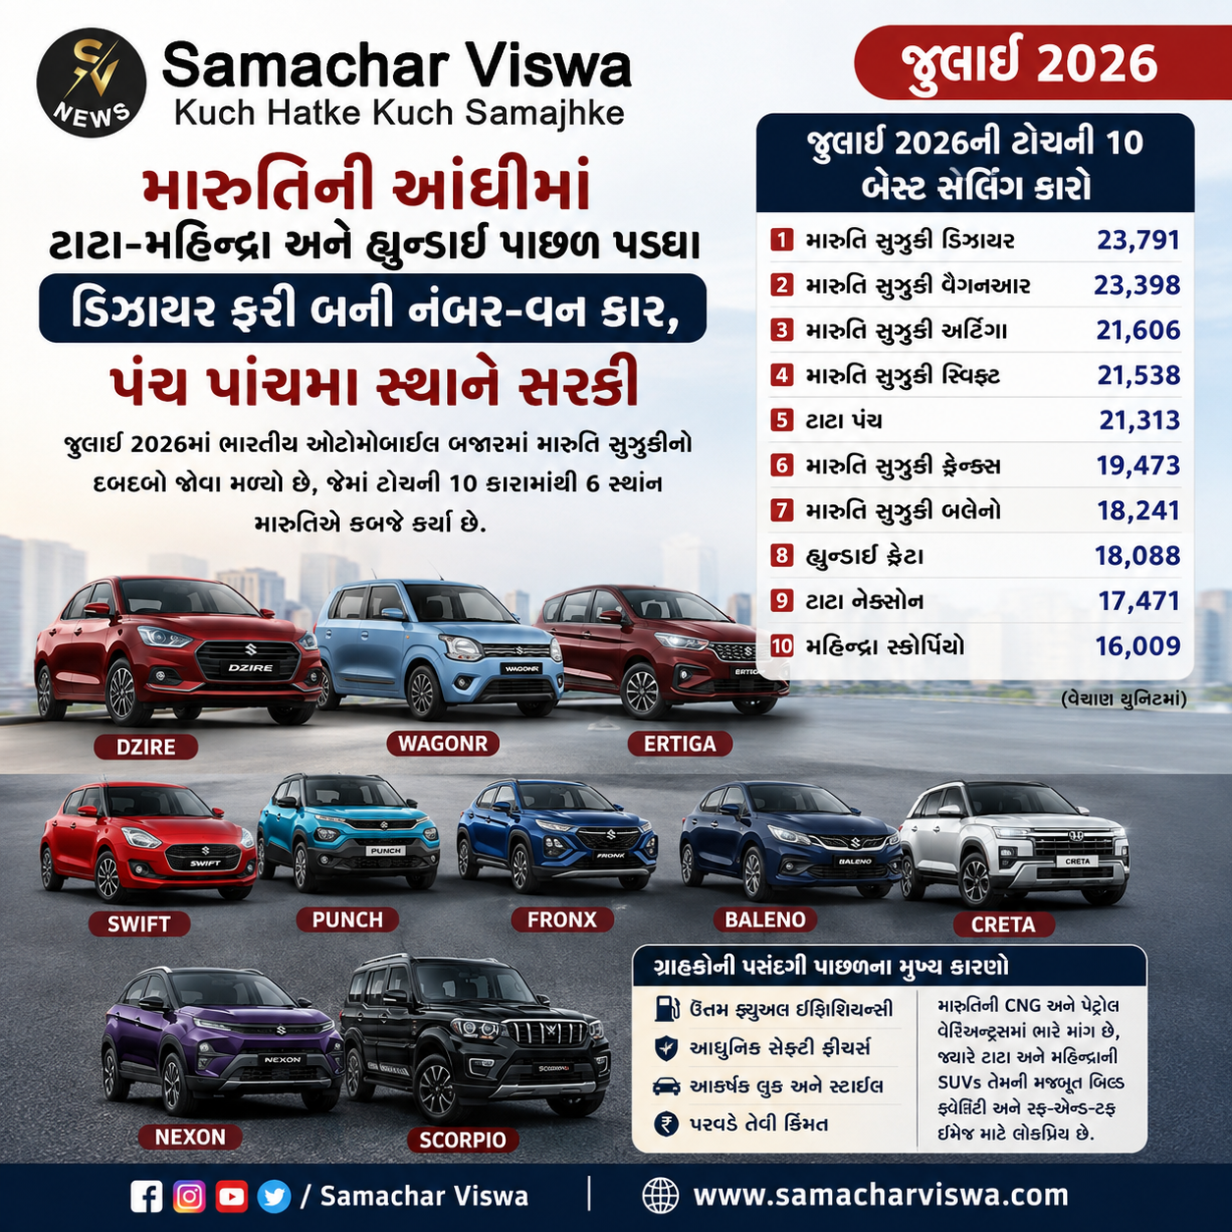

જુલાઈ ૨૦૨૬માં ભારતીય ઓટોમોબાઈલ બજારમાં મારુતિ સુઝુકીનો દબદબો જોવા મળ્યો છે, જેમાં ટોચની ૧૦ કારોમાંથી ૬ સ્થાન મારુતિએ કબજે કર્યા છે.

એસવીએન. નવી દિલ્હી
જુલાઈ મહિનો ભારતીય ઓટોમોબાઈલ બજાર માટે અત્યંત રોમાંચક રહ્યો છે. મારુતિ સુઝુકીએ પોતાની શાનદાર કારોના દમ પર બજારમાં ફરી એકવાર પોતાની સર્વોપરિતા સાબિત કરી છે. આ માર્કેટ રિપોર્ટ અનુસાર, ટાટા મોટર્સ, મહિન્દ્રા અને હ્યુન્ડાઈ જેવી દિಗ್ಗજ કંપનીઓ પાછળ રહી ગઈ છે, જ્યારે મારુતિ સુઝુકી ડિઝાયરે દેશની સૌથી વધુ વેચાતી કારનું સિંહાસન ફરી મેળવ્યું છે.

જુલાઈ ૨૦૨૬ની ટોચની ૧૦ બેસ્ટ સેલિંગ કારોનું લિસ્ટ
જુલાઈ ૨૦૨૬ના કાર સેલ્સ ડેટા મુજબ, ગ્રાહકોમાં હેચબૅક, સેडान અને એસયુવી સેગમેન્ટની ગાડીઓનો ભારે ક્રેઝ જોવા મળ્યો છે. આ લિસ્ટમાં મારુતિના ૬ લોકપ્રિય મોડેલ્સ સામેલ છે.
- મારુતિ સુઝુકી ડિઝायर: આ કૉમ્પેક્ટ સેડાને ૨૩,૭૯૧ યુનિટના વેચાણ સાથે પ્રથમ સ્થાન મેળવ્યું છે, જેમાં વાર્ષિક ધોરણે ૧૪ ટકાનો વધારો થયો છે.
- મારુતિ સુઝુકી વૈગનઆર: ફેમિલી ફેવરિટ આ કાર ૨૩,૩૯૮ યુનિટ વેચાણ સાથે બીજા સ્થાને રહી છે. તેની સેલ્સમાં ૫૯ ટકાનો જબરદસ્ત ઉછાળો આવ્યો છે.
- મારુતિ સુઝુકી અર્ટિગા: દેશની પ્રખ્યાત ૭-સીટર એમપીવી અર્ટિગા ૨૧,૬૦૬ યુનિટ વેચીને ત્રીજા સ્થાને રહી છે.
- મારુતિ સુઝુકી સ્વિફ્ટ: સ્પોર્ટી હેચબૅક સ્વિફ્ટ ૨૧,૫૩૮ યુનિટ સાથે ચોથા સ્થાને રહી છે.
- ટાટા પંચ: માઇક્રો એસયુવી પંચ ૨૧,૩૧૩ યુનિટના વેચાણ સાથે પાંચમા સ્થાને સરકી ગઈ છે, જોકે તેણે ૯૮ ટકાની શાનદાર ગ્રોથ નોંધાવી છે.
- મારુતિ સુઝુકી ફ્રૉન્ક્સ: ક્રોસઓવર-એસયુવી ફ્રૉન્ક્સ ૧૯,૪૭૩ યુનિટ વેચાણ સાથે છઠ્ઠા સ્થાને રહી છે.
- માरુતિ સુઝુકી બલેનો: પ્રીમિયમ હેચબૅક સેગમેન્ટની બલેનો ૧૮,૨૪૧ યુનિટ સાથે સાતમાં સ્થાને છે.
- હ્યુન્ડાઈ ક્રેટા: મિડ-સાઇઝ એસયુવી ક્રેટાએ ૧૮,૦૮૮ યુનિટ વેચીને આઠમું સ્થાન મેળવ્યું છે.
- ટાટા નેક્સૉન: કૉમ્પેક્ટ એસયુવી નેક્સૉન ૧૭,૪૭૧ યુનિટ વેચાણ સાથે નવમા સ્થાને રહી છે.
- મહિન્દ્રા સ્કૉર્પિયો: પાવરફુલ એસયુવી સ્કૉર્પિયો (Skorpio-N અને Classic) ૧૬,૦०૯ યુનિટ વેચીને દસમા સ્થાને રહી છે.

ગ્રાહકોની પસંદગી પાછળના મુખ્ય કારણો
આ કારોના આટલા મોટા પ્રમાણમાં વેચાણ પાછળ ઉત્તમ ફ્યુઅલ ઇફિશિયન્સી, આધુનિક સેફ્ટી ફીચર્સ, આકર્ષક લુક અને પરવડે તેવી કિંમતો મુખ્ય કારણો છે. વિશેષ કરીને, મારુતિની ગાડીઓની સીઓજી (CNG) અને પેટ્રોલ વેરિઅન્ટ્સમાં ભારે માંગ જોવા મળી રહી છે, જ્યારે ટાટા અને મહિન્દ્રાની એસયુવીઝ તેમની મજબૂત બિલ્ડ ક્વોલિટી અને રફ-એન્ડ-ટફ ઇમેજ માટે ગ્રાહકોને આકર્ષી રહી છે.

IAF વિંગ કમાન્ડર હની ટ્રેપમાં ફસાયો: ડિફેન્સ સીક્રેટ્સ લીક કરવાના આરોપમાં ધરપકડ, પાકિસ્તાન કનેક્શનની તપાસ શરૂ
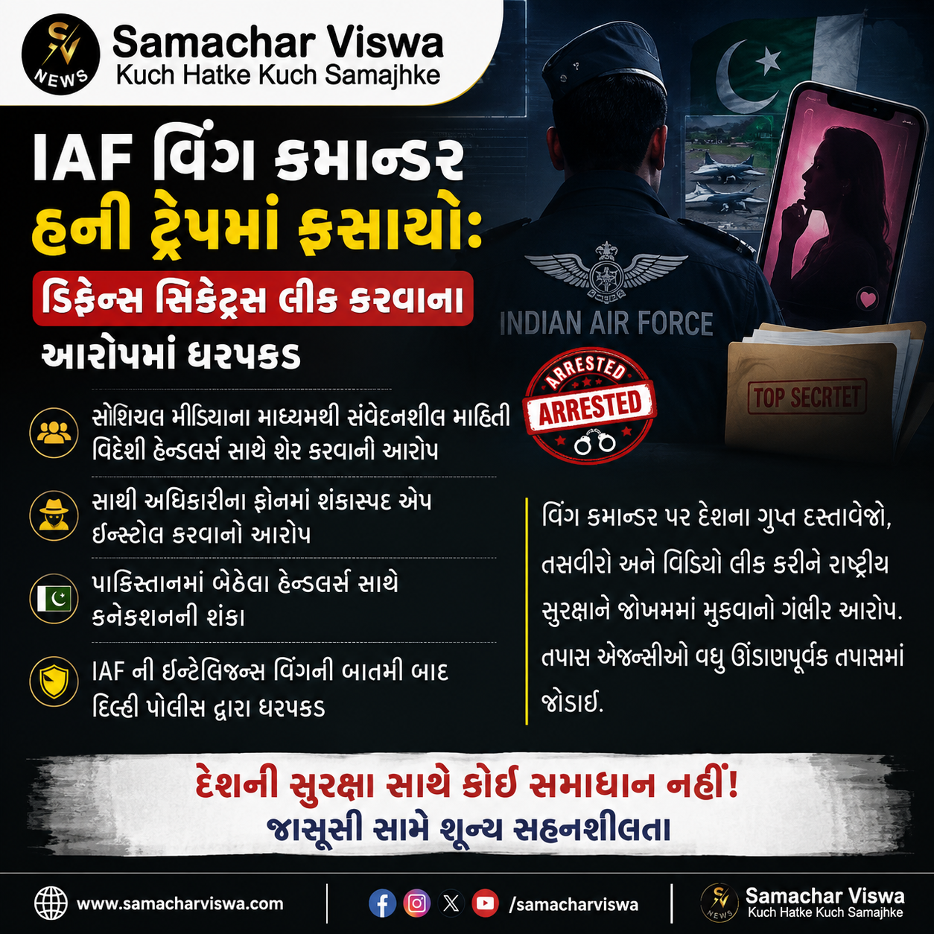

સોશિયલ મીડિયાના માધ્યમથી સંવેદનશીલ માહિતી વિદેશી હેન્ડલર્સ સાથે શેર કરવાનો આરોપ; દિલ્હી પોલીસ અને એરફોર્સની ઇન્ટેલિજન્સ વિંગ દ્વારા સંયુક્ત કાર્યવાહી

એસવીએન. નવી દિલ્હી
ભારતીય વાયુસેના (IAF) સાથે જોડાયેલા એક અત્યંત સંવેદનશીલ મામલામાં, દિલ્હી પોલીસે એક વિંગ કમાન્ડરની ધરપકડ કરી છે. આ અધિકારી પર સોશિયલ મીડિયા પર હની ટ્રેપના માધ્યમથી દેશના ગુપ્ત અને સંવેદનશીલ રક્ષા રહસ્યો (ડિફેન્સ સીક્રેટ્સ) વિદેશી એજન્ટો સાથે શેર કરવાનો ગંભીર આરોપ છે. આ મામલામાં પાકિસ્તાની કનેક્શન હોવાની પણ આશંકા વ્યક્ત કરવામાં આવી રહી છે, જેને લઈને સુરક્ષા અને ગુપ્તચર એજન્સીઓ ઊંડાણપૂર્વક તપાસ કરી રહી છે.

હની ટ્રેપ દ્વારા બનાવ્યો નિશાન
દિલ્હી પોલીસના વરિષ્ઠ સૂત્રોના જણાવ્યા અનુસાર, આરોપી વિંગ કમાન્ડર હાલમાં એક ફિલ્ડ યુનિટમાં તૈનાત હતો. તે દરમિયાન સોશિયલ મીડિયા પર એક મહિલાએ તેની સાથે મિત્રતા કેળવી હતી અને ધીમે ધીમે તેની સાથે સંપર્ક વધાર્યો હતો. આ મહિલાએ વિંગ કમાન્ડરનો વિશ્વાસ જીતીને વિડિયો કૉલ અને ચેટના માધ્યમથી સૈન્ય ગતિવિધિઓ તેમજ સૈનિકોની તૈનાતી સંબંધિત ગુપ્ત માહિતી માંગવાનું શરૂ કર્યું હતું. આરોપ છે કે અધિકારીએ ડિજિટલ માધ્યમો દ્વારા સેના સાથે જોડાયેલા મહત્વપૂર્ણ દસ્તાવેજો, તસવીરો અને વિડિયો તે મહિલાને મોકલ્યા હતા.

સાથી અધિકારીના ફોનમાં શંકાસ્પદ એપ ઇન્સ્ટોલ કરવાનો આરોપ
આ મામલે તપાસ કરતા પોલીસને વધુ ચોંકાવનારી વિગતો મળી છે. રિપોર્ટ્સ મુજબ, આરોપી અધિકારી પર પોતાના જ એક સાથી અધિકારીના મોબાઈલ ફોનમાં ગુપ્ત રીતે એક શંકાસ્પદ એપ્લિકેશન ઇન્સ્ટોલ કરવાનો પણ આરોપ છે. આ એપ સ્પાયવેર અથવા રિમોટ-એક્સેસ મૉલવેર તરીકે કામ કરતી હોવાનું મનાય છે, જેના દ્વારા ફોનનો ડેટા ચોરી કરવો, લોકેશન ટ્રેક કરવું અથવા વાતચીત પર નજર રાખવી સરળ બને છે. આ માધ્યમથી કેટલો ડેટા લીક થયો છે અને તેનો દુરુપયોગ કેવી રીતે થયો છે, તેની સઘન તપાસ ચાલી રહી છે.

પાકિસ્તાનમાં બેઠેલા હેન્ડલર્સ સાથે કનેક્શનની શંકા
સૂત્રોના જણાવ્યા અનુસાર, સોશિયલ મીડિયા દ્વારા અધિકારીના સંપર્કમાં આવેલી તે મહિલા પાકિસ્તાનમાં બેઠેલા હેન્ડલર્સના ઇશારે કામ કરી રહી હતી. આ સમગ્ર પ્રકરણ એક મોટા જાસૂસી નેટવર્કનો ભાગ હોઈ શકે છે. પોલીસ હાલમાં અધિકારી અને તે મહિલા વચ્ચે થયેલી ચેટ, વિડિયો કૉલ અને અન્ય ડિજિટલ કોમ્યુનિકેશન રેકોર્ડની ચકાસણી કરી રહી છે. આ સિવાય એ વાતની પણ તપાસ થઈ રહી છે કે આ જાસૂસી નેટવર્કમાં અન્ય કોઈ સ્થાનિક કે આંતરિક વ્યક્તિ સામેલ છે કે નહીં.

IAF ની ઇન્ટેલિજન્સ વિંગની બાતમી બાદ ધરપકડ
આ સમગ્ર માનો ખુલાસો ત્યારે થયો જ્યારે ભારતીય વાયુસેનાની ઇન્ટેલિજન્સ વિંગે ગુપ્ત માહિતી દિલ્હી પોલીસ સાથે શેર કરી. એરફોર્સના અધિકારીઓ અગાઉથી જ આ શંકાસ્પદ ગતિવિધિઓ પર નજર રાખી રહ્યા હતા. પૂરતા પુરાવા મળ્યા બાદ, ૩૧ મેની રાત્રે વિંગ કમાન્ડરની ધરપકડ કરવામાં આવી હતી. હાલ આરોપી અધિકારી સત્તાવાર ગુપ્ત અધિનિયમ (Official Secrets Act) હેઠળ ન્યાયિક કસ્ટડીમાં છે અને સુરક્ષા ഏજન્સીઓ આ જાસૂસી રેકેટના ઊંડાણ સુધી પહોંચવા માટે તપાસ કરી રહી છે.

